# 实验手册

1. 实验目的

通过基于FPGA通过AHT10温湿度传感器完成温湿度的采集以及显示。

1. AHT10手册解析

1.使用i2c协议

2. 设备地址0x38

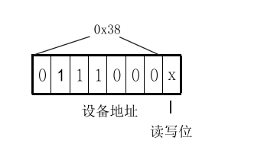

1. 命令

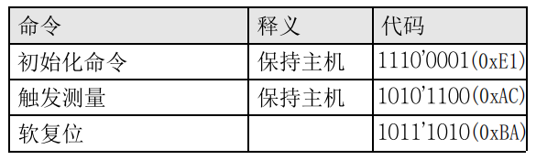

**初始化** 命令后有两个参数第一个字节0x08第二个字节0x00

**触发测量**命令后有两个参数第一个字节0x33第二个字节是0x00

软复位未使用

1. 状态位说明

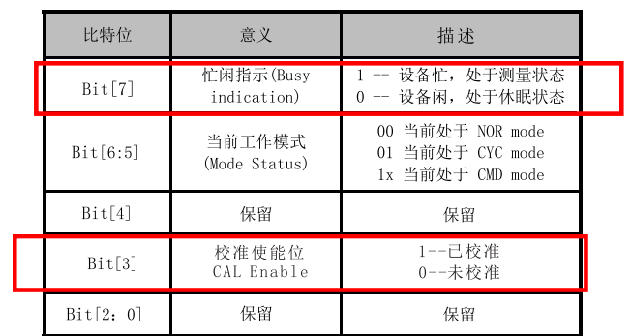

1. 数据读取流程

上电等待40ms->判断是否校准（bit[3])->触发测量->等待80ms->判断是否空闲（bit[7]）->读数据

1. 触发数据

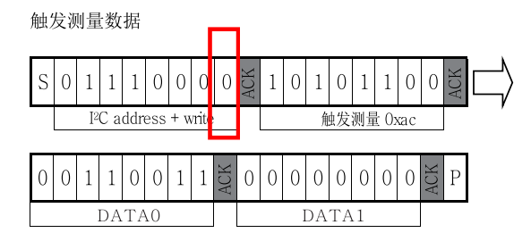

1. 读取数据发送格式

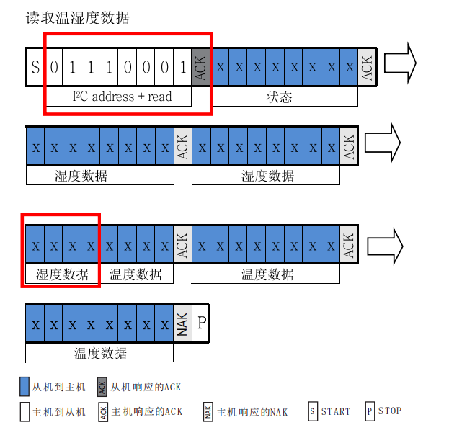

1. 读取数据的处理转换

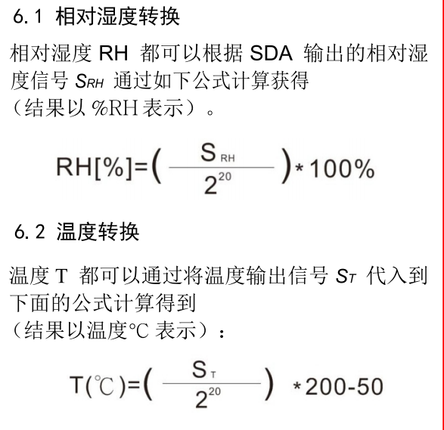

assign humi = ((data[39:20] << 9)

                        +(data[39:20] << 8)

                        +(data[39:20] << 7)

                        +(data[39:20] << 6)

                        +(data[39:20] << 5)

                        +(data[39:20] << 2)) >> 20;

assign temp = (((data[19:0] << 10)

                            +(data[19:0] << 9)

                            +(data[19:0] << 8)

                            +(data[19:0] << 7)

                             +(data[19:0] << 6)

                            +(data[19:0] << 4))>> 20 ) - 500;

通过移位操作完成

1. 模块说明

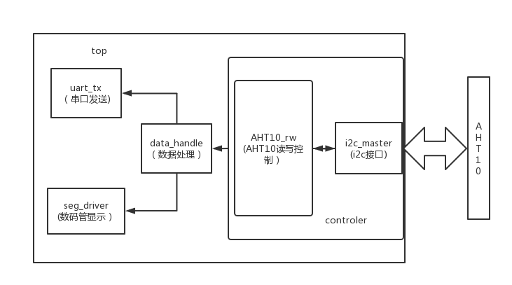

1. 模块端口信号列表

顶层模块：

module top(

    input    clk,

    input    rst_n,

    //数码管

    output   [5:0] seg_sel,//片选信号

    output   [7:0] seg_dig,//位选信号

    //i2c

    output   scl,//i2c时钟总线

    inout    sda,//i2c数据总线

    //uart

    input    rx, //本项目未使用

    output   tx

);

控制模块：

module controler

(

    input               clk     ,

    input               rst_n   ,

    output      [39:0]   dout    ,//温湿度数据

    output              dout_vld,//数据有效

    //mem port

    output              i2c_scl ,//i2c时钟总线

    inout               i2c_sda  //i2c数据总线

);

AHT10读写控制模块

module AHT10_rw (

    input               clk     ,

    input               rst_n   ,

    output      [39:0]  dout    ,//温湿度

    output       reg    dout_vld,

    output              req     ,//操作使能

    output      [3:0]   cmd     ,//操作命令

    output      [7:0]   wr_data ,//写数据

    input       [7:0]   rd_data ,//读数据

    input               done     //传输完成标志

);

I2c接口模块

module i2c_master(

    input               clk         ,

    input               rst_n       ,

    input               req         ,

    input       [3:0]   cmd         ,

    input       [7:0]   din         ,

    output      [7:0]   dout        ,

    output              done        ,

    output              slave_ack   ,

    output              i2c_scl     ,

    input               i2c_sda_i   ,

    output              i2c_sda_o   ,

    output              i2c_sda_oe

    );

数据处理模块

module data_handle(

    input            clk,

    input            rst_n,

    input   [39:0]   din,//温湿度数据

    input            din_vld,

    output  [23:0]   dout  ,//输出到数码管数据

    input            busy,  //串口发送忙标志

    output           tx_byte_vld,//数据有效标志

    output  [7:0]    tx_byte  //发送到串口数据

);

1. 状态转移图

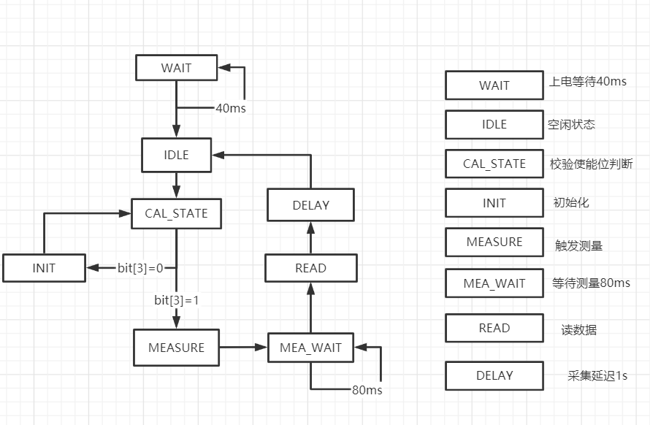

1. 仿真波形图

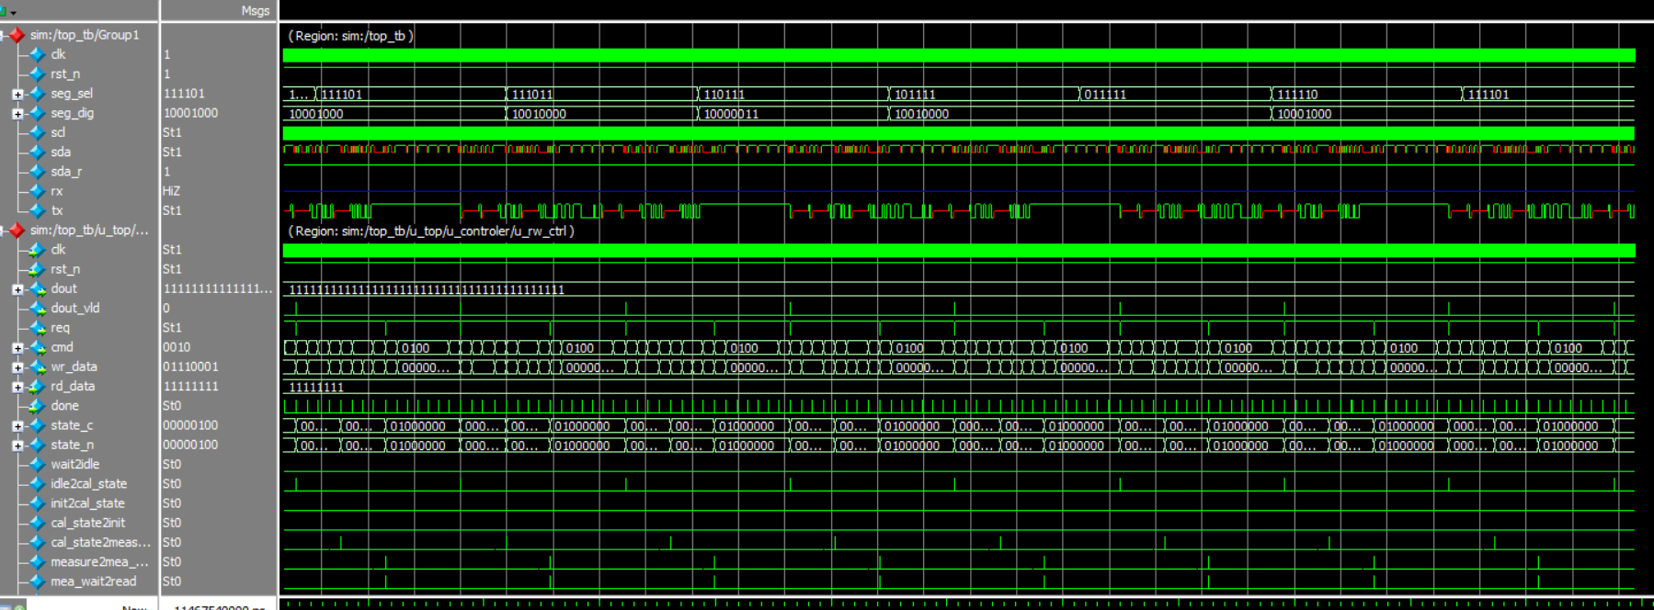

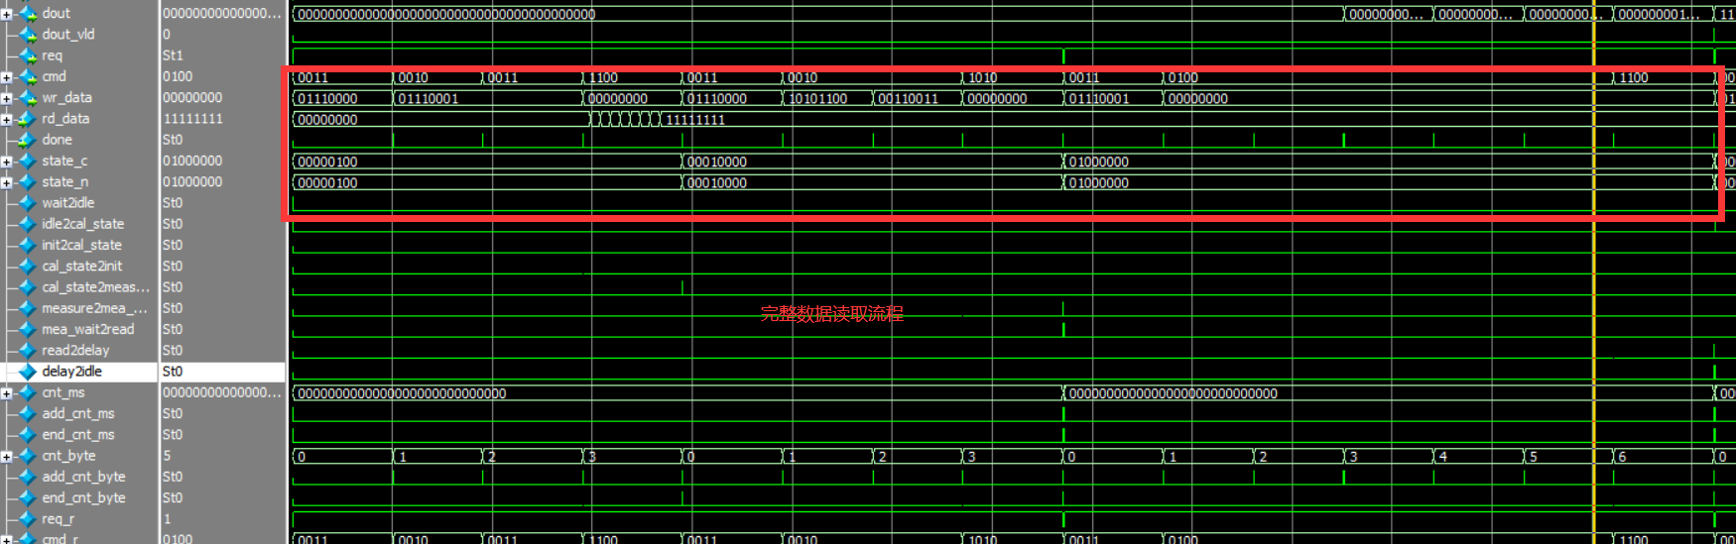

1. 板级验证效果（拍照或录制视频）

视频目录./doc

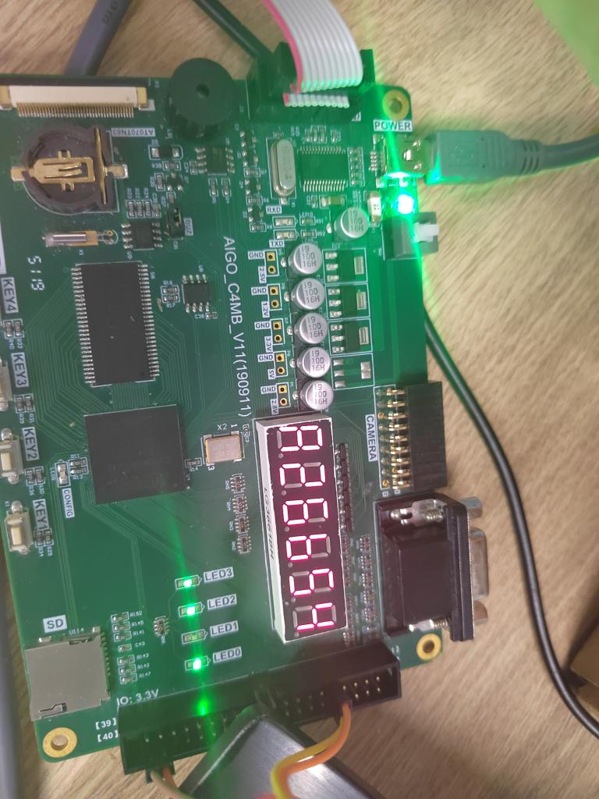

A:温度

B:湿度

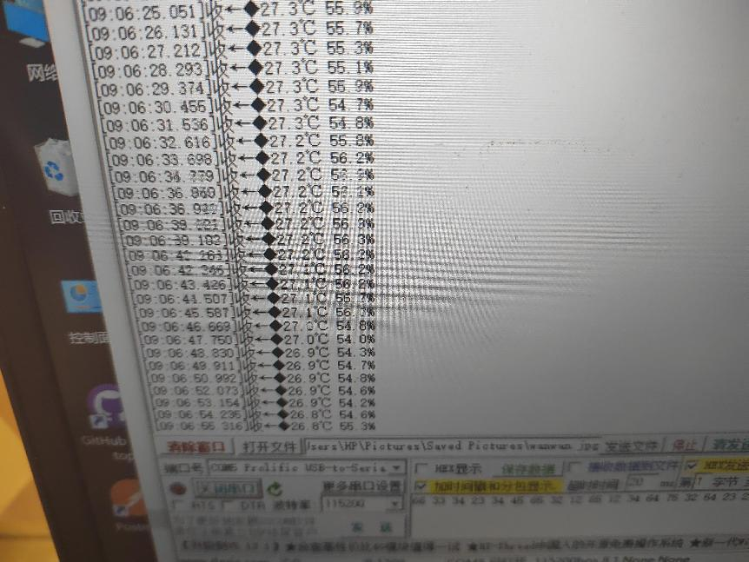

1. 总结

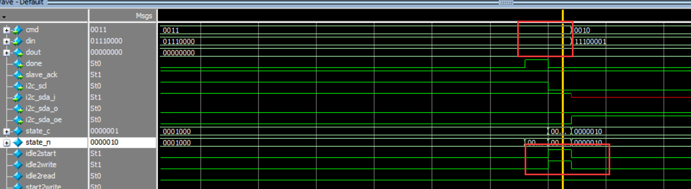

困扰许久的问题，初始化不能成功，后通过仿真终于发现了问题所在，接口模块在初始化写数据时发了两次start,造成初始化失败，最后最终将AHT10控制读写发送字节和命令采用组合逻辑，将cmd提前一个周期得到解决